福建省教育厅文件

闽教高〔2013〕27号

福建省教育厅关于做好《学位论文作假行为
处理办法》实施工作的通知

各学位授予单位：
根据教育部办公厅《关于做好<学位论文作假行为处理办法>实施工作的通知》（教研厅函〔2013〕2号）要求，为做好《学位论文作假行为处理办法》（教育部令第34号）实施工作，进一步加强学风建设，现将有关事项通知如下：
一、各学位授予单位要高度重视，切实抓好《学位论文作假行为处理办法》的学习宣传和贯彻实施工作，进一步规范学位论文管理、加强学风建设，努力营造风清气正的育人环境和求真务实的学术氛围。
二、各学位授予单位要根据《学位论文作假行为处理办法》，结合本单位实际制订实施细则，细化表述学位论文作假行为，明确指导教师的职责，落实学位论文作假行为的调查和处理机构，规范调查和处理程序。各单位实施细则须于4月18日前以纸质和电子版形式报我厅高教处备案。
三、各学位授予单位要按照《学位论文作假行为处理办法》要求，在对有学位论文作假行为的学位申请人员、指导教师及其他有关人员做出处理决定前，将调查情况和拟处理决定告知当事人并听取当事人的陈述和申辩。处理决定书应当送交当事人本人。当事人对处理决定不服的，可按照有关规定，向学位授予单位或省级教育行政部门提出申诉。
四、教育部将在“中国学位与研究生教育信息网”（网址：www.chinadegrees.cn）建立“学位论文作假行为处理备案信息平台”（简称“信息平台”）。各学位授予单位必须在学位论文作假行为处理结束后的30 天内，填写《学位论文作假行为处理备案信息表》，将处理情况通过“信息平台”报教育部学位管理与研究生教育司备案。学位授予单位可通过“信息平台”，核查有关学位申请人员的信息。
五、各学位授予单位请将《学位论文作假行为处理办法》实施过程中的有关情况及时反馈我厅高教处。
联系人：张文东；联系电话：0591-87091268；
E-mail：fjsxwb@sina.com；
联系地址：福州市鼓楼区鼓屏路162号；
邮政编码：350003。

附件：学位论文作假行为处理备案信息表

福建省教育厅
2013年3月15日

附件
学位论文作假行为处理备案信息表
学位授予单位名称： 单位代码:
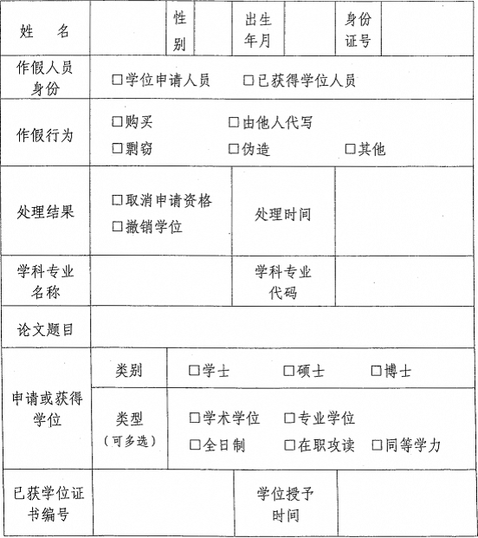

福建省教育厅办公室 2013年3月18日印发

